Основные понятия ФГОС ДО. Позитивная социализация
Уважаемые читатели и коллеги!

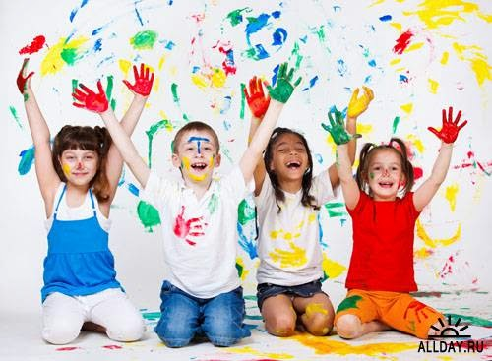
В продолжении рубрики "Основные понятия ФГОС ДО" рассмотрим одно из главных понятий - Позитивная социализация.

В соответствии с требованиями ФГОС дошкольного образования к структуре образовательной программы дошкольного образования (далее – Программа) она должна быть направлена на создание: условий развития ребенка, открывающих возможности егопозитивной социализации, его личностного развития, развития инициативы и творческих способностей на основе сотрудничества со взрослыми и сверстниками и соответствующим возрасту видам деятельности;
- развивающей образовательной среды, которая представляет собой систему условий социализации и индивидуализации детей.
Социализация представляет собой последовательное, всестороннее включение ребенка в общество, эмоциональное позитивное усвоение им общественных норм и ценностей, формирование собственной активной позиции личности. Прежде всего социализация связана с вхождением ребенка в мир взрослых, причем как в объективный мир отношений, взаимодействия, деятельности, так и в субъективный мир смыслов, правил, норм и ценностей. Посредниками и проводниками социализации для ребенка являются сначала родители, а затем другие значимые взрослые, в первую очередь воспитатели и педагоги.
Взрослые не только открывают ребенку картину мира, но и модифицирует ее в зависимости от его возрастных и индивидуальных особенностей, а также социокультурных задач развития.
Постепенно ребенок абстрагируется от конкретных моделей поведения, ориентации на определенных людей и идентифицируется с обществом в целом, реализуя изнутри социальные модели поведения. Если первичная социализация – это конкретные роли, установки, ригидное восприятие норм и правил, то вторичная социализация – это рефлексивная позиция личности, активный поиск своего места в обществе и готовность к трансформациям. Завершающий уровень социализации – реализация в обществе уникальной индивидуальности личности.
Дошкольный период развития – возраст, сензитивный к усвоению социальных и моральных норм, возраст активной социализации и готовности психики к интериоризации норм, правил и ценностей социального взаимодействия. И хотя родители и общество предъявляют к ребенку социальные требования уже в школе, пренебрегать его возрастной чув-ствительностью к социальным моделям поведения недопустимо
В отличие от адаптации социализация – процесс не просто приспособления, но и активного усвоения социальных норм и ценностей общества, естественного использования их в качестве регуляторов поведения.
Основные механизмы социализации:
- идентификация – стремление ребенка походить на близких и других значимых людей, перенимать их личностные качества и представления о мире. Ребенок ориентируется на роли и установки взрослых и эмоционально позитивно воспринимает их;
- интериоризация – присвоение моделей поведения, копирование образцов действий и включение их в картину собственных моделей поведения. Благодаря этому механизму социализации внешние наблюдаемые модели поведения становятся внутренними моделями ребенка, включаются в его структуру личности;
- ролевое экспериментирование – направлено на апробацию различных качеств личности через социальные роли в обществе. Обратная связь со стороны социального окружения и собственные переживания закрепляют одни модели поведения, апробированные в ролевом экспериментировании, и отторгают другие;
- социальные ритуалы и социальные образцы – как устойчивые модели поведения в определенных социальных ситуациях взаимодействия представляют собой эффективный механизм построения взаимодействия и межличностных отношений.
В результате социализации у ребенка формируется базовая картина мира, причем индивидуализированная, личностно значимая и эмоционально окрашенная. У каждого воспитанника несмотря на объективную реальность, включенную в картину мира, формируются собственные, интерсубъектные представления о социальной действительности. Моделируя образовательную среду, важно понимать, с какой картиной мира она будет ассоциироваться у конкретного ребенка. Какой окажется эта среда – воспитывающей, стимулирующей творчество или догматической, воспроизводящей ограничения, – зависит от ее содержания и целей.
Дошкольные образовательные организации как первые институты социализации ребенка представляют социум и становятся основой для построения его обобщенных отношений с социальным окружением. Благодаря особой образовательной среде институты социализации формируют у ребенка представления об обобщенных, универсальных правилах и нормах поведения, требованиях социального окружения и способах построения отношений с обществом через отношения со взрослыми и группой сверстников.
Ответственность дошкольных образовательных организаций за социализацию ребенка чрезвычайно высока, так как все последующие социальные воздействия и модели поведения накладываются на первичную модель социализации, сформированную в дошкольном детстве. Первичная модель социализации как наиболее устойчивая и определяет последующие социальные переживания и социальные отношения ребенка.
Современная среда развития дошкольника не может воспроизводить одни и те же модели, а критерием успешной социализации не могут служить показатели нормативности его поведения. Нормативным поведение может быть при одновременном отторжении социальных ценностей или внутренней отстраненности от общества. Окружающая среда стремительно трансформируется, и главными направлениями изменения являются индивидуализация и дифференциация. Развивающая среда призвана помочь ребенку определить свою уникальную траекторию в обществе, в котором он растет, и реализовать ее во взаимодействии с социумом.
Средства социализации ребенка в образовательной среде ДОО:
- предметный мир, наделенный социальными смыслами и значениями;
- язык, речевое общение;
- образцы поведения значимых взрослых;
- элементы детской субкультуры, подчеркивающие определенные ценности и способы регуляции поведения;
- объединение в различные группы, обладающие определенными ценностями и нормами.

